Веселые каникулы 6 а класса
Мы в Макдоналдсе 08.01.13
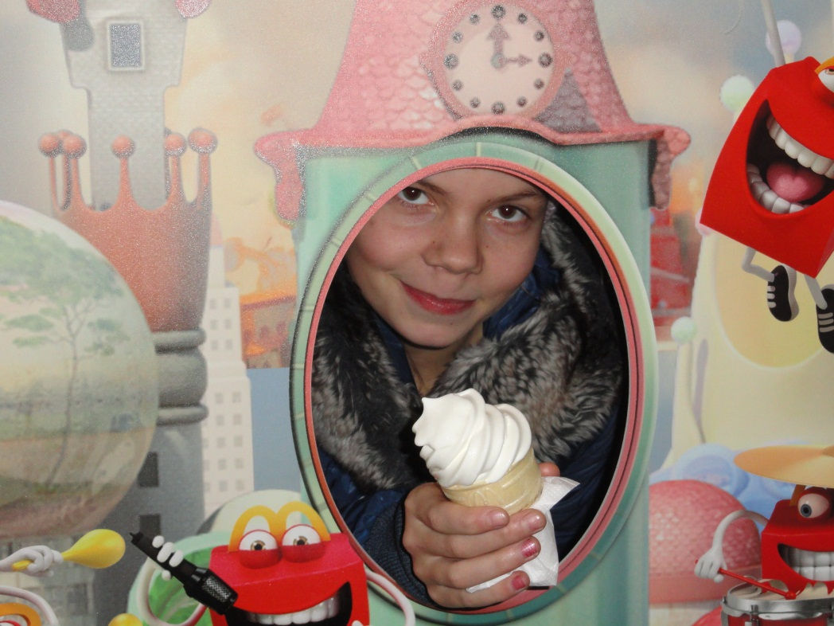
Экскурсия в Казанский метрополитен 08.01.13
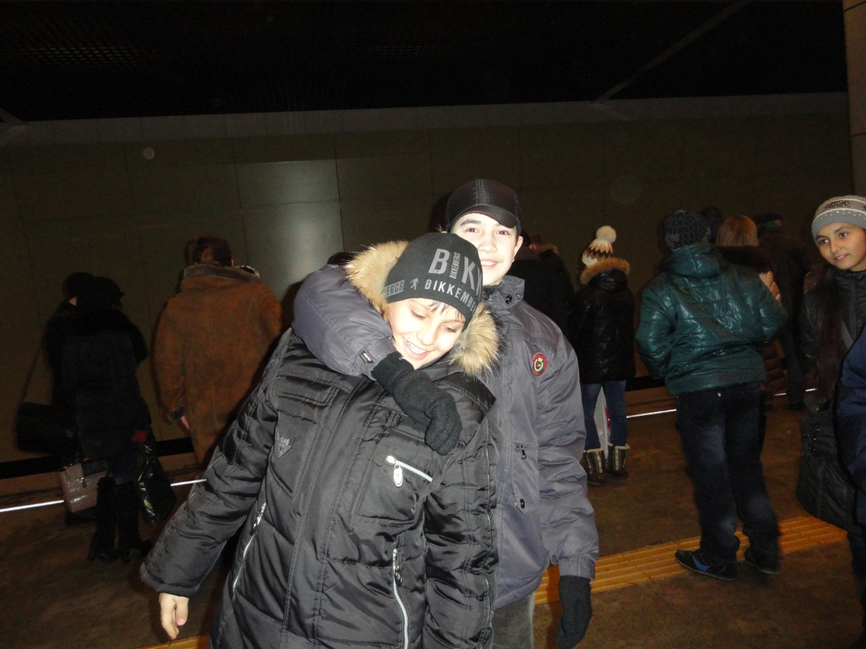

Мы веселые и дружные
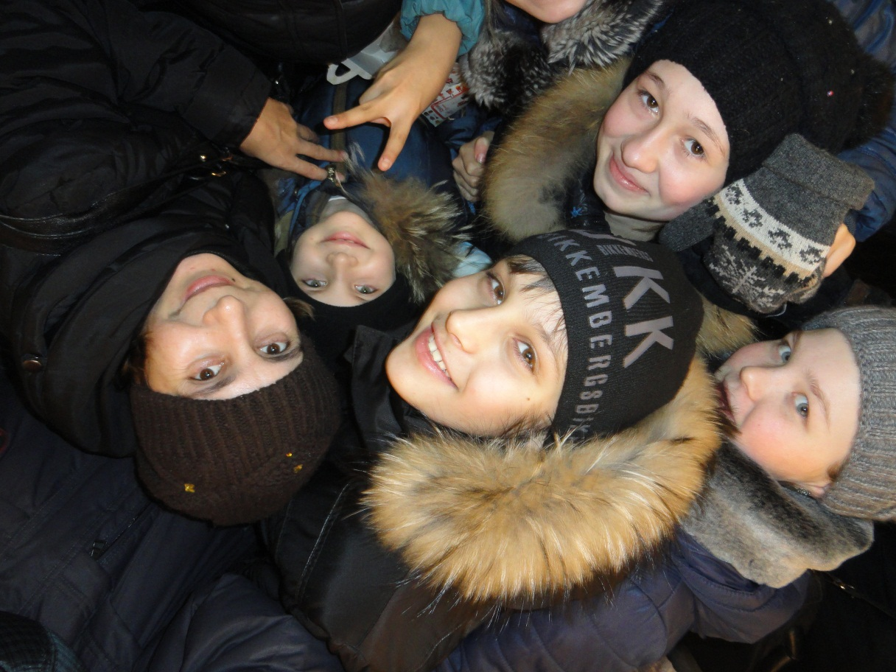
Мы на дискотеке 26.12.12

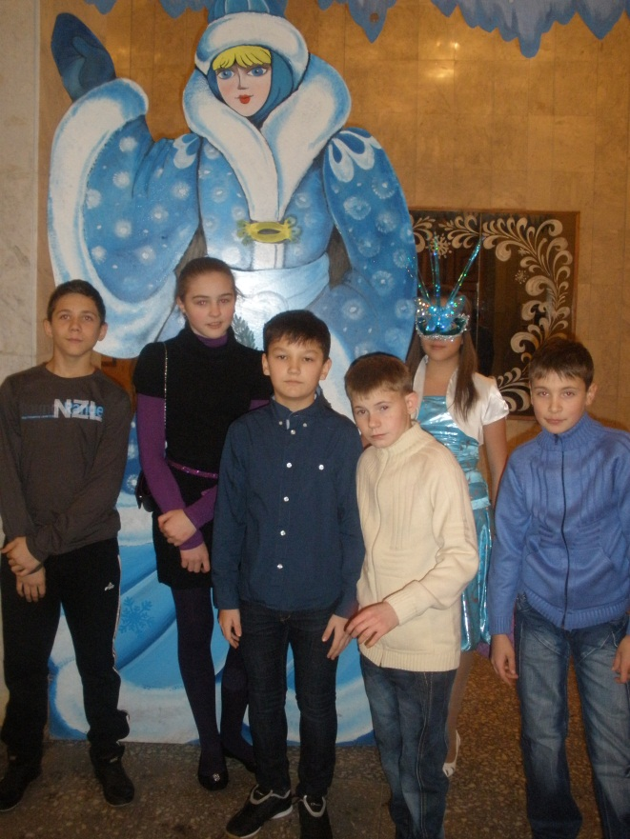
Мероприятие «День рождение Бабы – Ёжки (Руководитель мероприятия Елисеева О.Ю.) – 25.12.12
